FATEC VOTORANTIM
CENTRO PAULA SOUZA
CURSO SUPERIOR DE DESENVOLVIMENTO DE SOFTWARE MULTIPLATAFORMA

DOCUMENTAÇÃO TÉCNICA
Vacina em Dia: carteira de vacinação digital com lembretes e assistente por voz

Projeto Interdisciplinar VI (PI-VI)
Eduardo Kamo Iguei
Orientador: Prof. Dr. Cassio R. F. Riedo

Votorantim
2026
Versão 1.0, 07/10/2026

1. Identificação do Projeto
1.1. Nome do Projeto: Vacina em Dia: carteira de vacinação digital com lembretes e assistente por voz.
1.2. Grupo/Equipe: Eduardo Kamo Iguei, RA 3011392413005 (projeto individual).
1.3. Data da Elaboração: 07/10/2026 (primeira versão deste documento).
1.4. Versão do Documento: 1.0, 07/10/2026. Documento mantido junto com o código; cada alteração significativa gera nova versão.
O código-fonte, as decisões de arquitetura (ADRs) e as demais documentações ficam no repositório https://github.com/edukamoz/vacina-em-dia. O Product Backlog está no Jira (projeto SCRUM) do autor.

2. Visão Geral do Produto

2.1. Problema a ser Resolvido
As famílias precisam acompanhar um calendário vacinal que varia conforme a idade e a condição de cada pessoa, e esse acompanhamento ainda depende, em grande parte, da caderneta de papel e da memória de quem cuida. O Quadro 1 relaciona os problemas às expectativas de solução; cada problema está associado a pelo menos uma expectativa. Os problemas são hipóteses de trabalho, a serem confirmadas com usuários.
Quadro 1 – Problemas, expectativas e metas propostas
ID | Problema | Expectativa | Meta proposta
PR1 | Doses esquecidas ou atrasadas por falta de lembretes e de organização do calendário, sobretudo em famílias com vários membros. | EX1 – Notificar o usuário antes da data de cada dose pendente e sinalizar doses atrasadas. | Toda dose pendente com data prevista gera lembrete; antecedência configurável (padrão: 7 dias e 1 dia).
PR2 | Caderneta de papel perdida, danificada ou indisponível no momento da consulta; informação dispersa. | EX2 – Manter um registro digital único por membro da família, consultável a qualquer momento. | Histórico de um membro acessível em até 3 toques a partir da tela inicial.
PR3 | Dificuldade de saber quais vacinas são indicadas para cada idade e dúvidas frequentes, em um cenário de desinformação. | EX3 – Exibir o calendário por faixa etária com base no calendário oficial do PNI e responder dúvidas com conteúdo curado. | 100% das vacinas exibidas com fonte e data de versão; F1 do classificador de intenções ≥ 0,85 em conjunto de teste (meta a validar).
PR4 | Barreiras de acesso para pessoas com baixa familiaridade digital ou dificuldade de digitação, como muitos idosos. | EX4 – Permitir consulta por voz e oferecer interface acessível, em linguagem simples. | Resultado da busca por voz em até 3 s em 90% das requisições; telas principais em conformidade com WCAG 2.1 nível AA.
Fonte: Elaborado pelo autor (2026).

2.2. Solução Proposta
O Vacina em Dia é um aplicativo multiplataforma (web, Android e iOS) que roda na Microsoft Azure. As expectativas de alto nível e o que foi entregue até a data deste documento são:
- EX1 (para PR1), lembretes: o cartão "Lembretes" mostra no app as doses atrasadas, as de hoje e as dos próximos 7 dias de toda a família, e um e-mail diário às 8h (opcional) avisa 7 dias antes e no dia da vacina. Entregue (ADR-017).
- EX2 (para PR2), registro digital único: cada pessoa da família tem seu calendário e seu histórico, com ciclo de vida da dose (pendente, agendada, atrasada, aplicada e cancelada) e vacinas adicionadas à mão. Entregue.
- EX3 (para PR3), calendário oficial e dúvidas: 100% das vacinas exibidas citam fonte e versão (Calendário Nacional de Vacinação 2026, Ministério da Saúde); o chatbot responde com texto curado e fonte, com F1 macro de 0,932 em 100 frases de teste (meta de 0,85). Entregue.
- EX4 (para PR4), acesso: pergunta por voz (web e Android; transcrição pelo Azure AI Speech), telas em linguagem simples, três temas (claro, escuro e alto contraste) com contraste calculado pelo WCAG 2.1 AA. Entregue, com ressalvas de teste em aparelho físico e iOS (seção 11).

2.3. Público-Alvo
Os usuários finais são pais e responsáveis por crianças, idosos e cuidadores de familiares. A solução não é voltada a profissionais de saúde. O Quadro 2 apresenta as personas, construídas a partir do problema descrito.
Quadro 2 – Personas do sistema
Persona | Perfil | Necessidades | Dificuldades
PE1 – Mariana, 32 anos | Mãe de duas crianças (3 anos e recém-nascido). Usa o smartphone no dia a dia e tem pouco tempo livre. | Saber quais vacinas e quando; receber lembretes; ter a carteira sempre à mão. | Rotina corrida; esquece datas; dúvida sobre o que é indicado em cada idade.
PE2 – Sr. José, 68 anos | Aposentado que usa o celular para ligações e mensagens; baixa familiaridade com aplicativos. | Consultar suas vacinas por voz; telas simples, letras grandes e poucos passos. | Dificuldade de digitar e de navegar por menus; receio de errar.
PE3 – Carla, 45 anos | Cuida do pai e da mãe idosos e acompanha a vacinação do filho adolescente. | Gerenciar vários membros em uma só conta; ver as pendências de todos de uma vez. | Controla muitas informações ao mesmo tempo; mistura datas de pessoas diferentes.
Fonte: Elaborado pelo autor (2026).

3. Requisitos Funcionais e Não Funcionais

3.1. Requisitos Funcionais (RFs)
O escopo do MVP é RF01 a RF09. Os RF10 a RF12 (versão completa) não foram iniciados. Cada requisito está associado a pelo menos uma persona e a pelo menos um requisito não funcional.
Quadro 3 – Requisitos funcionais
ID | Requisito | Personas | RNF associados | Escopo
RF01 | Cadastrar-se e autenticar-se no sistema (e-mail e senha), com sessão segura. | PE1, PE2, PE3 | RNF02, RNF03, RNF09 | MVP
RF02 | Gerenciar membros da família (incluir, editar e excluir), informando nome, data de nascimento e, opcionalmente, grupo específico (como gestante). | PE1, PE3 | RNF03, RNF04 | MVP
RF03 | Exibir o calendário vacinal de cada membro conforme a faixa etária, com base no calendário oficial do PNI, indicando fonte e versão. | PE1, PE2, PE3 | RNF04, RNF10 | MVP
RF04 | Registrar doses e controlar seu ciclo de vida (pendente, agendada, aplicada, atrasada e cancelada). | PE1, PE3 | RNF01, RNF07, RNF10 | MVP
RF05 | Enviar lembretes de doses próximas e sinalizar doses atrasadas. | PE1, PE2, PE3 | RNF01, RNF05 | MVP
RF06 | Realizar busca semântica por voz sobre vacinas e calendário. | PE2, PE1 | RNF01, RNF04, RNF09 | MVP
RF07 | Responder dúvidas frequentes por chatbot baseado em regras com classificação de intenções (TF-IDF e SVM). | PE1, PE2, PE3 | RNF01, RNF04, RNF10 | MVP
RF08 | Consultar o histórico de doses de cada membro. | PE1, PE3 | RNF01, RNF04 | MVP
RF09 | Gerenciar consentimento e privacidade, incluindo a exclusão da conta e dos dados. | PE1, PE2, PE3 | RNF02, RNF03 | MVP
RF10 | Localizar unidades de saúde próximas em mapa. | PE1, PE3 | RNF01, RNF04 | Completa
RF11 | Exportar a carteira de vacinação em PDF. | PE1, PE3 | RNF03, RNF10 | Completa
RF12 | Compartilhar a carteira com outro cuidador autorizado. | PE3 | RNF02, RNF03 | Completa
Fonte: Elaborado pelo autor (2026).

3.2. Requisitos Não Funcionais (RNFs)
Quadro 4 – Requisitos não funcionais
ID | Categoria | Descrição | Verificação
RNF01 | Desempenho | Pelo menos 90% das requisições da API devem responder em menos de 3 segundos. | Métricas do Application Insights e testes de carga leves.
RNF02 | Segurança | Comunicação por HTTPS; autenticação própria com senha protegida por hash forte (scrypt), tokens de curta duração e limite de tentativas (ADR-014); tokens em armazenamento seguro no app; segredos no Key Vault; validação de entradas; checklist OWASP Top 10. | Testes de segurança básicos e revisão de configuração.
RNF03 | Privacidade e LGPD | Coleta mínima de dados, sem CPF nem Cartão Nacional de Saúde; consentimento explícito; exclusão de conta e dados. | Revisão do modelo de dados e testes dos fluxos de consentimento e exclusão.
RNF04 | Usabilidade e acessibilidade | Contraste, tamanho de fonte e áreas de toque conforme WCAG 2.1 nível AA; linguagem simples; fonte ampliável. | Checklist de acessibilidade nas telas principais.
RNF05 | Disponibilidade e monitoramento | Logs, métricas e alertas básicos em serviço de monitoramento da nuvem. | Painéis e alertas no Application Insights.
RNF06 | Manutenibilidade | TypeScript em modo estrito, ESLint e Prettier, documentação TSDoc gerada com TypeDoc e decisões registradas em ADRs. | Pipeline de CI (lint, build e documentação).
RNF07 | Testabilidade e qualidade | Testes automatizados em Jest com 100% de aprovação no pipeline e cobertura mínima de 80% (meta própria: 90%). | Relatório de cobertura do Jest no GitHub Actions.
RNF08 | Portabilidade | Execução do projeto em contêiner Docker. | Subida do ambiente local por Docker.
RNF09 | Multiplataforma | Aplicativo para Android, iOS e web a partir de uma base de código única. | Execução em emulador, dispositivo e navegador.
RNF10 | Integridade dos dados vacinais | Calendário versionado, com fonte e data; respostas do chatbot curadas, sem conteúdo gerado livremente; aviso de que o app não substitui a caderneta nem a orientação profissional. | Testes de conteúdo do calendário e das respostas do chatbot.
Fonte: Elaborado pelo autor (2026).
O mapa de rastreabilidade de cada requisito para as telas, as rotas da API e os testes está em docs/19-rastreabilidade.md do repositório.

4. Arquitetura do Sistema

4.1. Visão Geral da Arquitetura
A arquitetura é cliente-servidor serverless: um aplicativo único (web, Android e iOS) conversa por HTTPS com uma API em Azure Functions, que usa o Azure SQL para os dados, um serviço de PLN separado (Python) para o chatbot e a busca, o Azure AI Speech para a voz e o Brevo para o e-mail. A Figura 1 mostra os blocos.

Figura 1 – Arquitetura do sistema
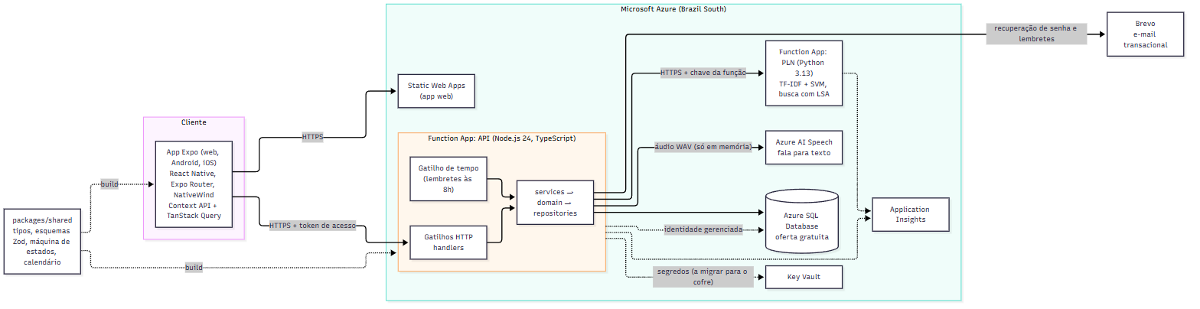
Fonte: Elaborado pelo autor (2026).

Justificativa: o modelo serverless cobra por uso e escala a zero, o que cabe no orçamento de um projeto acadêmico; a separação do PLN em Python permite usar scikit-learn sem forçar a API a sair do TypeScript; o pacote compartilhado (packages/shared) mantém tipos, esquemas Zod e regras de domínio (máquina de estados da dose, calendário) como fonte única para o app e a API. A API segue camadas: handlers (HTTP, finos) → services (casos de uso) → domain (regras puras) → repositories (acesso a dados). Regras de data recebem o "hoje" por parâmetro, para serem testadas sem relógio real.

4.2. Componentes Principais
Quadro 5 – Componentes, tecnologias e versões
Componente | Tecnologias e versões | Responsabilidade
App (apps/mobile) | Expo SDK 57.0.27, React Native 0.86.3, React 19.2.3, expo-router 57.0.25, NativeWind 4.2.7, TanStack Query 5.104.1, expo-audio 57.0.5 | Telas, navegação, sessão (Context API), cache de dados e captura de voz; web, Android e iOS
API (apps/api) | Azure Functions 4 (@azure/functions 4.16.5), Node.js 24.21.0, TypeScript 6.0.3 | Regras de negócio em camadas, login próprio, rotas REST, rotina diária de lembretes
Compartilhado (packages/shared) | TypeScript 6.0.3, Zod 4.6.5, zod-to-openapi 9.1.0 | Tipos, esquemas de entrada e saída, máquina de estados da dose, calendário vacinal e regras de lembrete
PLN (apps/nlp) | Azure Functions (Python 3.13), scikit-learn 1.9.1, numpy 2.5.3, scipy 1.18.1 | Classificador de intenções (TF-IDF + SVM), respostas curadas e busca de vacinas com LSA
Banco de dados | Azure SQL Database (oferta gratuita, serverless), esquema T-SQL versionado em 5 migrações | Contas, tokens, consentimento, pessoas, doses e registro de lembretes
Voz | Azure AI Speech (F0), API REST de áudio curto, pt-BR | Transcrição da fala; o áudio nunca é gravado
E-mail | Brevo (API v3, plano gratuito) | Recuperação de senha e lembretes por e-mail
Entrega e contêineres | GitHub Actions, Docker 29.7.2 e Compose 5.4.0, Azurite 3.37.0, nginx 1.31.6 | CI, deploy por login federado (OIDC) e ambiente local completo
Fonte: Elaborado pelo autor (2026).

4.3. Tecnologias Utilizadas
As versões abaixo foram conferidas nos registros oficiais (npm e PyPI) e estão fixadas nos arquivos de dependências. A lista atualizada fica em docs/tech-versions.md.
Quadro 6 – Tecnologias: Ambiente
Tecnologia | Versão | Observação
Node.js | 24.21.0 LTS (mínimo 22.13.0) | .nvmrc (24) e engines. O Azure Functions v4 suporta Node 22 e 24; o Node 20 saiu de suporte em abril de 2026. Migração testada em 06/10/2026 (lint, tipos, build, testes, TypeDoc, API local, web do Expo e npm audit)
npm | 11.19.0 | gerenciador, com workspaces
Docker | 29.7.2 | contêineres (SCRUM-25)
Python | 3.13 (Azure Functions, CI e Docker); 3.14.7 no computador de desenvolvimento | serviço de PLN (SCRUM-21). O Flex Consumption da Azure oferece 3.10 a 3.14 (consulta de 07/10/2026)
Fonte: Elaborado pelo autor (2026).
Quadro 7 – Tecnologias: Aplicativo
Tecnologia | Versão | Observação
Expo (SDK) | 57.0.27 | Android, iOS e web
expo-router | 57.0.25 | navegação por arquivos
React | 19.2.3 | fixada por overrides na raiz, para existir uma só cópia (versão do SDK 57)
React DOM | 19.2.3 | idem
React Native | 0.86.3 | versão do SDK 57 (a mais nova do npm é 0.87.1, mas o Expo recomenda a 0.86.3)
React Native Web | 0.21.3 | versão web
react-native-safe-area-context | 5.7.0
react-native-screens | 4.26.2
expo-linking / expo-constants / expo-status-bar | 57.0.12 / 57.0.21 / 57.0.1
@expo/metro-runtime | 57.0.16
NativeWind | 4.2.7 | estilos com classes no app (Android, iOS e web)
Tailwind CSS | 3.4.19 | o NativeWind 4 exige a série 3.4 (a 4.x ainda não é suportada)
react-native-reanimated / react-native-worklets | 4.5.1 / 0.10.1 | exigidos pelo NativeWind; versões do SDK 57
expo-font | 57.0.4 | carrega a fonte
@expo-google-fonts/atkinson-hyperlegible | 0.4.1 | fonte Atkinson Hyperlegible (regular e negrito)
Docker / Compose (testado) | 29.7.2 / 5.4.0 | docker compose up --build
mcr.microsoft.com/azure-functions/node | 4-node24 | host oficial das Functions no contêiner da API (só linux/amd64)
mcr.microsoft.com/azure-storage/azurite | 3.37.0 | emulador do Armazenamento do Azure
node (imagem de build) / nginx | 24.21.0-slim / 1.31.6-alpine | compilam o app e servem o app web
@tanstack/react-query | 5.104.1 | dados do servidor no app (ADR-006)
jest-expo / @testing-library/react-native / test-renderer | 57.0.5 / 14.0.1 / 1.3.0 | testes do app (o RNTL 14 usa o test-renderer)
Fonte: Elaborado pelo autor (2026).
Quadro 8 – Tecnologias: API
Tecnologia | Versão | Observação
@azure/functions | 4.16.5 | modelo de programação v4, Node.js e TypeScript, sem Express (ADR-001)
Azure Functions Core Tools | 4.15.2 | func, instalado como dependência de desenvolvimento
Fonte: Elaborado pelo autor (2026).
Quadro 9 – Tecnologias: Compartilhado e qualidade
Tecnologia | Versão | Observação
TypeScript | 6.0.3 | modo estrito. A 7.0.2 é a mais nova do npm, mas typescript-eslint, typedoc e ts-jest ainda não a suportam; usar a 6.0.x
Zod | 4.6.5 | esquemas compartilhados (app, API e documentação)
@asteasolutions/zod-to-openapi | 9.1.0 | gera o OpenAPI 3.1 dos esquemas Zod (ADR-012)
Swagger UI (swagger-ui-dist) | 5.33.1 | página /api/docs, carregada da CDN jsDelivr com a versão fixa e verificação de integridade (SRI sha384); não é dependência do projeto
Jest | 30.5.2 | testes e cobertura (limite de 80% por pacote)
ts-jest | 29.4.14
@types/jest / @types/node | 30.0.0 / 24.19.1 | tipos de Node alinhados ao Node 24
ESLint / @eslint/js | 10.12.0 / 10.0.1 | configuração plana em eslint.config.mjs
typescript-eslint | 8.71.1
eslint-config-prettier | 10.1.8
Prettier | 3.9.9
Husky | 9.1.7 | ganchos do Git (lint e typecheck antes do commit)
commitlint (cli e config-conventional) | 21.2.3 | Conventional Commits
TypeDoc | 0.28.20 | npm run docs gera docs/api (ignorado pelo Git)
Fonte: Elaborado pelo autor (2026).
Quadro 10 – Tecnologias: Serviço de PLN (Python)
Pacote | Versão | Uso
scikit-learn | 1.9.1 | TF-IDF, SVM e calibração (classificador de intenções e busca)
numpy | 2.5.3 | dependência do scikit-learn
scipy | 1.18.1 | dependência do scikit-learn
joblib | 1.6.0 | dependência do scikit-learn
threadpoolctl | 3.7.0 | dependência do scikit-learn
azure-functions | 2.3.0 | modelo de programação Python v2
pytest | 9.1.1 | testes (somente desenvolvimento)
pytest-cov | 7.1.0 | cobertura (somente desenvolvimento)
mcr.microsoft.com/azure-functions/python | 4-python3.13 | host oficial das Functions no contêiner do PLN (só linux/amd64)
Fonte: Elaborado pelo autor (2026).

5. Modelo de Dados

5.1. Diagrama de Entidade-Relacionamento (DER)
O banco é relacional (Azure SQL). O DER abaixo reflete o esquema real, criado pelas migrações 001 a 005 em apps/api/db/migrations. Todo dado pertence a uma conta; a exclusão da conta apaga tudo em cascata (LGPD). O calendário vacinal oficial não fica no banco: é um conjunto de dados versionado no pacote compartilhado (rule_id em dose aponta para a linha do calendário), o que permite testá-lo e citar a versão. Não há CPF nem Cartão Nacional de Saúde.
Figura 2 – Diagrama de entidade-relacionamento
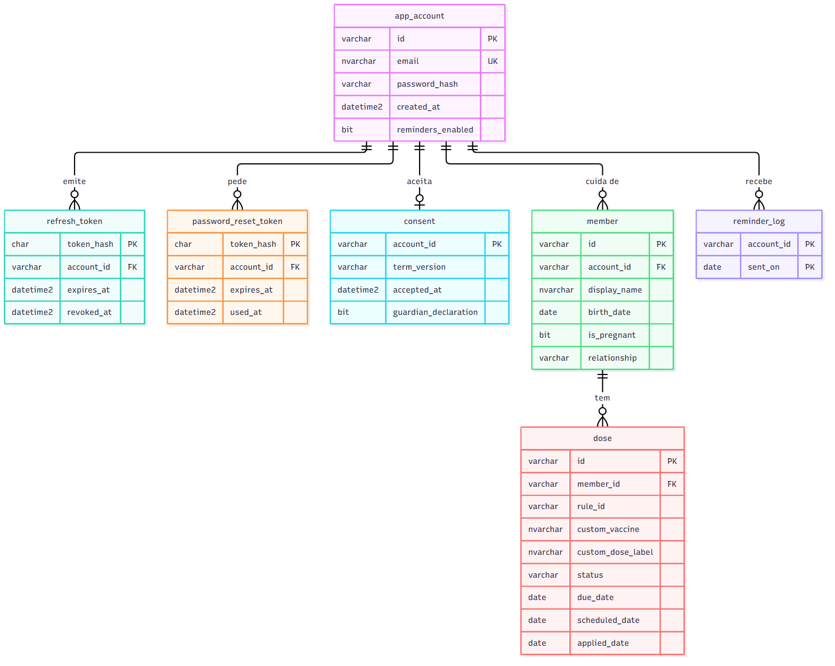
Fonte: Elaborado pelo autor (2026).

5.2. Descrição das Entidades Principais
Quadro 11 – Entidades e atributos
Entidade | Atributos (tipo) | Função
app_account | id (PK, VARCHAR 64); email (NVARCHAR 254, único); password_hash (VARCHAR 200); created_at (DATETIME2); reminders_enabled (BIT, padrão 1) | Conta de login. A senha fica só como hash scrypt.
refresh_token | token_hash (PK, CHAR 64); account_id (FK); expires_at; revoked_at | Tokens de renovação da sessão; só o hash é guardado; rotação e revogação por reuso.
password_reset_token | token_hash (PK, CHAR 64); account_id (FK); expires_at; used_at | Link de redefinição de senha (validade de 60 min, uso único).
consent | account_id (PK, FK); term_version (VARCHAR 20); accepted_at (DATETIME2); guardian_declaration (BIT) | Consentimento explícito (LGPD) e declaração de responsável legal.
member | id (PK, VARCHAR 64); account_id (FK); display_name (NVARCHAR 80); birth_date (DATE); is_pregnant (BIT); relationship (VARCHAR 20, opcional, 11 códigos) | Pessoa da família. Nome ou apelido, nascimento, gestação e parentesco.
dose | id (PK, VARCHAR 64); member_id (FK); rule_id (VARCHAR 80, nulo na dose avulsa); custom_vaccine (NVARCHAR 80); custom_dose_label (NVARCHAR 40); status (VARCHAR 10: PENDING, SCHEDULED, OVERDUE, APPLIED, CANCELLED); due_date, scheduled_date, applied_date (DATE) | Dose de cada pessoa, com o estado do ciclo de vida. A restrição ck_dose_origin garante que a dose é oficial (rule_id) ou avulsa (nome e dose digitados), nunca as duas.
reminder_log | account_id (PK, FK); sent_on (PK, DATE) | No máximo um e-mail de lembrete por conta por dia (evita envio duplicado).
schema_migration | name (PK); applied_at | Controle das migrações aplicadas.
Fonte: Elaborado pelo autor (2026).
O dicionário de dados completo está em docs/03-uml/dicionario-de-dados.md. Os identificadores são gerados pela API (UUID), e as datas civis usam DATE no calendário do Brasil.

6. APIs (Application Programming Interfaces)

6.1. Design da API
A API é REST sobre HTTPS, em JSON, com prefixo /api, documentada em OpenAPI 3.1 gerado dos mesmos esquemas Zod que validam as entradas (interface Swagger UI em /api/docs e especificação em /api/openapi.json). Um teste garante que toda rota registrada está na especificação. Erros seguem um formato único (code e message em português, sem detalhe interno). O quadro a seguir lista as rotas.
Quadro 12 – Rotas da API principal
Método | Rota | Função | Exige login
GET | /api/health | Verificação de saúde do serviço | não
GET | /api/docs, /api/openapi.json | Documentação interativa e especificação | não
POST | /api/auth/register | Criar conta (e-mail e senha) | não
POST | /api/auth/login | Entrar; devolve token de acesso e de renovação | não
POST | /api/auth/refresh | Renovar a sessão (rotação do token) | não
POST | /api/auth/logout | Encerrar a sessão | sim
POST | /api/auth/forgot-password | Pedir link de redefinição por e-mail | não
POST | /api/auth/reset-password | Criar nova senha com o token do e-mail | não
GET | /api/auth/me | Dados da conta | sim
GET, PUT | /api/consent | Consultar e registrar o consentimento | sim
DELETE | /api/account | Excluir a conta e todos os dados | sim
GET, POST | /api/members | Listar e cadastrar pessoas | sim
GET, PUT, DELETE | /api/members/{id} | Consultar, editar e excluir uma pessoa | sim
GET | /api/members/{id}/doses | Calendário e doses da pessoa, com fonte e versão | sim
POST | /api/members/{id}/doses | Cadastrar dose avulsa | sim
GET | /api/doses/{id} | Consultar uma dose | sim
POST | /api/doses/{id}/events | Aplicar um evento do ciclo de vida (agendar, aplicar, cancelar...) | sim
GET | /api/reminders | Lembretes de hoje (atrasadas, hoje e próximos 7 dias) | sim
PUT | /api/reminders/preferences | Ligar ou desligar o e-mail de lembretes | sim
POST | /api/assistant/message | Pergunta por texto ao assistente | sim
POST | /api/assistant/voice | Pergunta por voz (WAV 16 kHz, mono) | sim
Fonte: Elaborado pelo autor (2026).
O serviço de PLN expõe, só para a API (chave da função), POST /api/chat, POST /api/search e GET /api/health. O aplicativo nunca o chama diretamente.

6.2. Autenticação e Autorização
O login é próprio (ADR-014), porque o diretório da instituição não permite criar o tenant do Microsoft Entra External ID. O desenho é:
- Senha: mínimo de 8 caracteres, com recusa das mais comuns (NIST SP 800-63B); guardada só como hash scrypt (N=2^15, r=8, p=3, sal aleatório, comparação em tempo constante).
- Sessão: JWT de acesso (HS256, 15 minutos) e token de renovação opaco, guardado só como hash, com rotação a cada uso e revogação de todos os tokens ao detectar reuso.
- Limites: bloqueio por e-mail e por origem após falhas repetidas; limite de uso no assistente (60 mensagens por hora; voz com 20 por hora e 60 por dia por usuário); pedidos de recuperação limitados a 3 por hora por e-mail.
- Autorização: todo método de repositório recebe o dono; as consultas SQL filtram por account_id. O ID vindo do cliente nunca basta (não há acesso a dados de outra conta).
- No app: token em armazenamento seguro no celular (expo-secure-store) e em sessionStorage na web, com Content Security Policy (ADR-009).
- Recursos de nuvem: a API acessa o Azure SQL por identidade gerenciada, sem senha de banco (autenticação somente Entra); deploy por login federado (OIDC), sem segredo guardado; HTTPS obrigatório, TLS 1.2, FTPS apenas, CORS restrito ao endereço do app web; cabeçalhos de segurança (nosniff, no-store, HSTS) em todas as respostas.
O checklist OWASP Top 10 completo, com lacunas e recomendações, está em docs/21-seguranca-owasp-e-carga.md.

7. Computação em Nuvem (Azure)

7.1. Serviços Azure Utilizados
Tudo foi criado em 06/10/2026 na assinatura Azure for Students, região Brazil South (exceto o Static Web Apps, que não existe no Brasil e fica em Central US), no grupo de recursos rg-vacinaemdia.
Quadro 13 – Recursos criados na Azure
Recurso | Nome | Camada | Observação
Grupo de recursos | rg-vacinaemdia | n/a | Tag projeto=vacina-em-dia
Function App (API) | func-vacinaemdia-vedia6398 | Flex Consumption (Linux, Node 24, 512 MB) | Identidade gerenciada ligada; HTTPS obrigatório, TLS 1.2, FTPS desligado; CORS só para o app web
Static Web Apps (app web) | swa-vacinaemdia | Free | https://blue-rock-0d7abc710.4.azurestaticapps.net
Azure SQL Server | sql-vacinaemdia-vedia6398 | n/a | Autenticação somente Microsoft Entra (sem senha de SQL); TLS 1.2
Banco de dados | sqldb-vacinaemdia | Serverless GP_S_Gen5, oferta gratuita | Ao esgotar a franquia gratuita: pausa automática (sem cobrança)
Key Vault | kv-vedia6398 | Standard | Acesso por RBAC; a identidade da Function recebe "Key Vault Secrets User"
Application Insights | appi-vacinaemdia | Por uso | Ligado ao workspace log-vacinaemdia (retenção de 30 dias, teto diário de 0,1 GB)
Function App (PLN) | func-nlp-vacinaemdia-vedia6398 | Flex Consumption (Linux, Python 3.13, 512 MB, 1 instância sempre pronta, paralelismo HTTP 8) | Chatbot e busca; /chat e /search exigem a chave da função
Azure AI Speech | spch-vacinaemdia-vedia6398 | F0 (gratuito), Brazil South, subdomínio próprio | Reconhecimento de fala pt-BR; 5 horas de áudio por mês na camada gratuita (ADR-003)
Armazenamento | stvedia6398 | Standard LRS | Exigido pelas Functions; acesso público a blobs desligado
Fonte: Elaborado pelo autor (2026).
Fora da Azure, o projeto usa o Brevo (e-mail transacional, plano gratuito) e o GitHub (código e Actions). O Key Vault existe e a identidade da API tem o papel de leitura, mas as chaves do login e do Brevo ainda estão como configuração da Function App, porque falta ao autor o papel de escrita no cofre (pendência registrada).

7.2. Arquitetura de Deploy
O CI (GitHub Actions) roda em todo push e pull request: instalação, formatação, lint, tipos, build, testes com cobertura (mínimo de 80%), TypeDoc, npm audit, pip-audit e construção das imagens Docker com teste de fumaça. O deploy roda ao integrar na main: login federado (OIDC) com papel Contributor só no grupo de recursos, publicação da API e do app web. As migrações do banco não vão no deploy; são aplicadas à mão com scripts/db-migrate.mjs (com az login), antes de publicar código que dependa delas. O ambiente local completo sobe com docker compose up --build (API, PLN, app web e Azurite).

Figura 3 – Fluxo de entrega e implantação
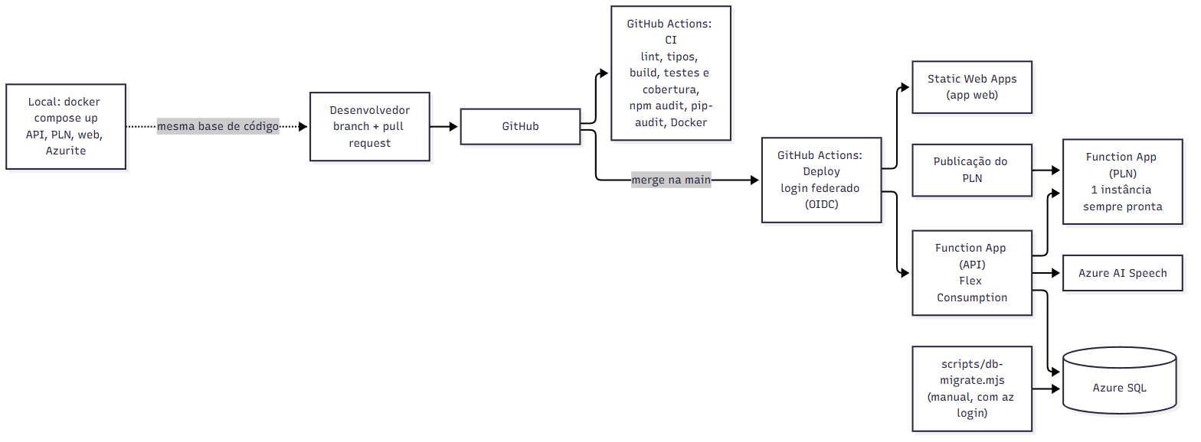
Fonte: Elaborado pelo autor (2026).

7.3. Monitoramento e Logs
O Application Insights (ligado ao workspace log-vacinaemdia, retenção de 30 dias e teto diário de 0,1 GB) coleta logs e métricas da API e do PLN. Por regra do projeto, logs não contêm dados pessoais (nem nome, nem e-mail, nem texto de mensagem): só o tipo do erro e contagens; a rotina de lembretes registra apenas totais. Os serviços respondem em /api/health.
Limitações verificadas em 07/10/2026: ainda não há painéis nem alertas, e a consulta à tabela de requisições do Application Insights veio vazia, de modo que é preciso conferir se a telemetria está chegando. Isso consta como risco e recomendação em docs/21-seguranca-owasp-e-carga.md.

7.4. Estimativa de Custos
Os preços foram obtidos da API de preços oficial da Azure em 07/10/2026 (detalhes e contas em docs/16-custos-azure.md). O custo mensal estimado hoje é de cerca de US$ 13, quase todo das duas instâncias sempre prontas (PLN e API, cerca de US$ 6,50 cada, 512 MB). Sem elas, o custo seria perto de zero, mas a primeira pergunta ao assistente após ociosidade levaria cerca de 50 s (partida a frio do serviço de ML), e a API apresentou respostas 503 intermitentes sob rajadas.
Quadro 14 – Estimativa mensal por serviço
Serviço | Camada | Estimativa mensal
Azure Functions, API | Flex Consumption, 1 instância sempre pronta, 512 MB | cerca de US$ 6,50
Azure Functions, PLN | Flex Consumption, 1 instância sempre pronta, 512 MB | cerca de US$ 6,50
Azure SQL Database | Uso Geral serverless, oferta gratuita (pausa automática) | US$ 0 dentro da franquia
Static Web Apps | Free | US$ 0
Azure AI Speech | F0 (gratuita) | US$ 0 dentro da franquia
Key Vault, Application Insights, Armazenamento | Standard, por uso, LRS | menos de US$ 1
Brevo (e-mail) | Plano gratuito (300 e-mails por dia), fora da Azure | US$ 0
Total estimado |  | cerca de US$ 13
Fonte: Elaborado pelo autor (2026).
Valores a confirmar na calculadora oficial: limites exatos das ofertas gratuitas (SQL e Speech) e o saldo do crédito do Azure for Students.

8. Qualidade e Testes de Software

8.1. Estratégia de Testes
Seguimos a pirâmide de testes, com testes escritos junto com o código e o ID do caso (CT-...) no nome de cada teste, para rastreabilidade (docs/19-rastreabilidade.md).
- Unitários: domínio puro (máquina de estados da dose com test.each na matriz de transições, geração de doses, calendário, regras de lembrete), serviços, validação Zod e utilidades do app, com relógio controlado nos limites de data.
- De estados e transições: 42 casos (estados, 12 transições, guardas, inválidas e caminhos) automatizados e documentados (docs/07-testes/casos-teste-estados-dose.md).
- Caixa preta: 179 casos de partição de equivalência e análise de valor limite sobre os handlers reais (cadastro, login, recuperação de senha, consentimento, pessoas, parentesco, doses, dose avulsa e assistente), com tabela de execução do resultado obtido (docs/07-testes/caixa-preta-execucao.md); 179 de 179 aprovados.
- De integração e de contrato: API com repositórios em memória e, à parte, testes de contrato contra o Azure SQL real (executados com o banco disponível); telas do app com Testing Library.
- Do serviço de PLN: pytest com conjunto de teste separado do treino (100 frases), testes de segurança do chatbot e da busca.
- De segurança e desempenho: checklist OWASP Top 10 (docs/21), npm audit e pip-audit no CI, GitGuardian para segredos, e carga leve com scripts/carga-leve.mjs.
- De acessibilidade: contraste calculado dos tokens (WCAG 2.1 AA) e medido no navegador nos temas escuro e alto contraste. Leitor de tela ainda não foi testado.

8.2. Ferramentas de Teste
Quadro 15 – Ferramentas de teste e versões
Ferramenta | Versão | Uso
Jest | 30.5.2 | Testes e cobertura da API, do pacote compartilhado e do app
ts-jest | 29.4.14 | TypeScript no Jest (API e compartilhado)
jest-expo | 57.0.5 | Ambiente de teste do app
@testing-library/react-native | 14.0.1 | Testes das telas
pytest / pytest-cov | 9.1.1 / 7.1.0 | Testes e cobertura do serviço de PLN
ESLint / Prettier / TypeScript | 10.12.0 / 3.9.9 / 6.0.3 | Análise estática e formatação
npm audit / pip-audit | npm 11.19.0 / 2.10.1 | Vulnerabilidades de dependências
scripts/carga-leve.mjs | n/a (Node 24) | Carga leve (p50, p90, p95 e falhas)
GitHub Actions | n/a | Pipeline de integração contínua
Fonte: Elaborado pelo autor (2026).

8.3. Cobertura de Testes
A meta própria é de 90% e o mínimo exigido é de 80%; o limite de 80% está configurado no Jest e o pipeline falha abaixo dele. Em 07/10/2026, todos os testes passam: 231 no pacote compartilhado, 513 na API (mais 12 de contrato do Azure SQL, que só rodam com o banco), 328 no app e as funções de teste do PLN (pytest, com exigência de 80% também). A cobertura de linhas dos três pacotes TypeScript ficou entre 94% e 97% na última medição.
Pendências de qualidade: leitor de tela, execução em iOS e teste de carga das rotas autenticadas da produção; a tabela de execução dos testes de estados e dos demais testes automatizados vem do CI.

9. Processamento de Linguagem Natural (PLN)

9.1. Funcionalidades de PLN
- Reconhecimento de voz (RF06): a pergunta falada é transcrita pelo Azure AI Speech (pt-BR) e vira uma busca por vacinas e calendário.
- Chatbot (RF07): responde dúvidas frequentes sobre o app e sobre vacinas do calendário oficial, por regras e classificação de intenções, sem IA generativa. Perguntas de saúde individual (sintoma, reação, remédio) não passam pelo modelo: o assistente diz que não dá orientação médica e orienta procurar um profissional ou a unidade de saúde (SAMU 192).
- Busca semântica (voz): devolve até 5 vacinas parecidas com a pergunta, com doenças e indicações do calendário.

9.2. Tecnologias e Modelos
Quadro 16 – Tecnologias de PLN
Item | Tecnologia | Detalhe
Classificador de intenções | scikit-learn 1.9.1: TF-IDF + SVM (com calibração) | 20 intenções; limiar de confiança de 0,40 (abaixo, devolve a resposta padrão que orienta procurar um profissional)
Busca semântica | TF-IDF de n-gramas de caracteres (3 a 5) + LSA (SVD truncado, 12 temas) | Peso de 0,3 para o LSA; nota mínima de 0,35; índice montado na partida
Respostas | Texto curado em responses.json e montado a partir do calendário oficial | Sempre com fonte e versão
Segurança | Regras em safety.py | Antes do modelo
Fala para texto | Azure AI Speech, REST de áudio curto | WAV PCM 16 kHz, mono, até 60 s; o app grava até 30 s
Hospedagem | Azure Functions Python 3.13 (Flex Consumption) | 1 instância sempre pronta e paralelismo HTTP 8
Fonte: Elaborado pelo autor (2026).

9.3. Dataset e Treinamento
O dataset de intenções tem 490 frases em 20 intenções, escritas e revisadas à mão, sem dados pessoais (origem: criação própria do autor, com apoio de rascunho que ele revisa). O conjunto de teste tem 100 frases separadas do treino; o script de avaliação recusa o teste se houver frase repetida nos dois conjuntos. A semente é fixa (42), então o resultado é reprodutível.
Quadro 17 – Avaliação do classificador de intenções
Métrica | Valor
Acurácia no conjunto de teste | 94,0%
F1 macro | 0,932 (meta de 0,85, a validar com o professor: atingida)
F1 ponderado | 0,932
Validação cruzada em 5 partes, só no treino: acurácia e F1 macro | 68,8% e 0,670
Fonte: Elaborado pelo autor (2026).
A validação cruzada é bem menor que o teste porque o modelo ainda depende de haver exemplos parecidos com a pergunta; o dataset é pequeno, e isso está registrado como limitação em docs/07-testes/avaliacao-chatbot.md.
Busca semântica: em 63 consultas de teste, o acerto na primeira posição subiu de 68,3% (índice inicial) para 88,9% e o MRR de 0,722 para 0,928, com a melhoria vinda sobretudo do enriquecimento dos documentos (apelidos e doenças); o efeito isolado do LSA é pequeno (docs/07-testes/avaliacao-busca-semantica.md). Embeddings de modelo ficam como evolução, dependendo de custo aprovado.

10. Integração entre Componentes

10.1. Fluxo de Dados
O fluxo da pergunta por voz, o mais completo, está na Figura 4. O app captura o microfone e monta o WAV no próprio aparelho; a API valida o token, o tipo e o tamanho do áudio, aplica o limite de uso e envia o áudio ao Azure AI Speech; com a transcrição, consulta o PLN em paralelo (resposta curada e busca) e devolve tudo ao app. O áudio fica só em memória, durante a chamada.

Figura 4 – Fluxo da pergunta por voz
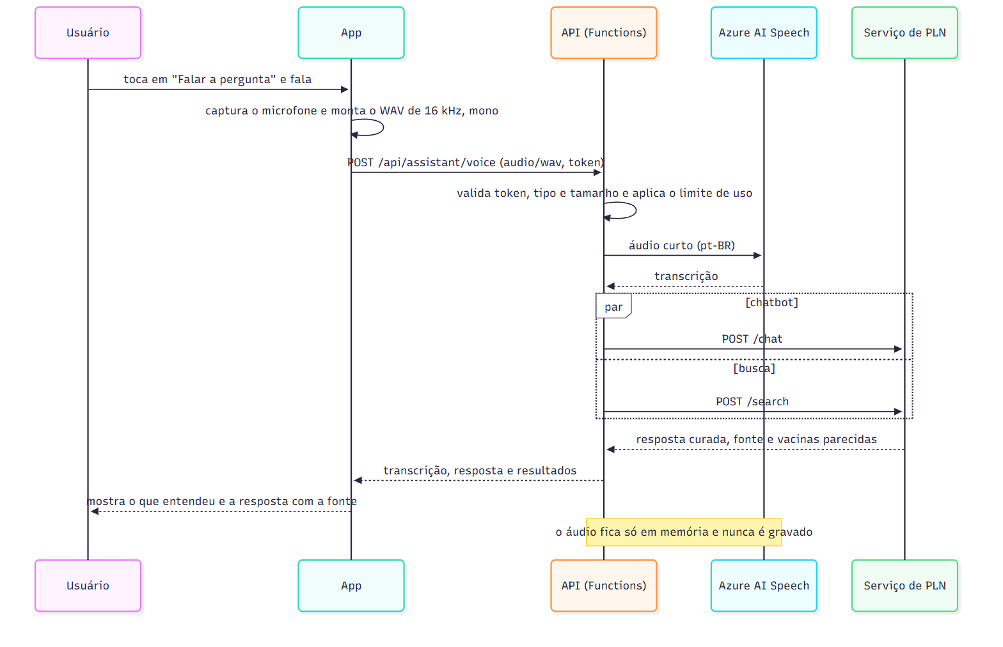
Fonte: Elaborado pelo autor (2026).

Os demais fluxos seguem o mesmo caminho: app → API (token) → serviço → repositório → Azure SQL. O ciclo de vida da dose é uma máquina de estados pura em packages/shared (Figura 5, seção 13.2), e a rotina diária de lembretes (função agendada às 8h de Brasília) lê as doses de contas com consentimento e envia, pelo Brevo, no máximo um e-mail por conta por dia.

10.2. Contratos de Interface
Quadro 18 – Contratos entre componentes
De → para | Protocolo e formato | Contrato
App → API | HTTPS, JSON (WAV na voz); cabeçalho Authorization: Bearer | OpenAPI 3.1 gerado dos esquemas Zod do pacote compartilhado; mesmos esquemas validam app e API
API → PLN | HTTPS, JSON; chave da função | POST /api/chat e /api/search com {"text": "..."} (até 300 caracteres); respostas validadas por Zod; erro 400 com mensagem fixa
API → Azure AI Speech | HTTPS, audio/wav (PCM 16 kHz, mono) | API REST de áudio curto, language=pt-BR; resposta com RecognitionStatus e DisplayText
API → Brevo | HTTPS, JSON (POST /v3/smtp/email, cabeçalho api-key) | Remetente verificado; o e-mail traz só link de redefinição ou quantidade de vacinas
API → Azure SQL | TDS com TLS, autenticação Entra por identidade gerenciada | Consultas parametrizadas; esquema versionado em migrações
Erros | JSON {code, message} com HTTP 400, 401, 403, 404, 409, 413, 415, 422, 429, 500 ou 503 | Mensagens em português, sem detalhe interno
Fonte: Elaborado pelo autor (2026).

11. Riscos e Mitigações

11.1. Identificação de Riscos
Quadro 19 – Riscos e mitigações
ID | Risco | Prob. / Impacto | Mitigação
R1 | Prazo curto com um único desenvolvedor. | Alta / Alto | Escopo enxuto (MVP); priorização no backlog; funcionalidades extras apenas se houver folga; revisão semanal do cronograma.
R2 | Curva de aprendizado na Azure (Functions, SQL, Entra External ID e Speech). | Média / Alto | Protótipo ponta a ponta na semana 2; uso da documentação oficial; simplificação de serviços, registrada em ADR, se necessário.
R3 | Custos inesperados na Azure. | Média / Médio | Camadas gratuitas ou de menor custo; alertas de orçamento; revisão semanal dos recursos ativos.
R4 | Conjunto de dados pequeno para o classificador de intenções. | Alta / Médio | Criar e revisar manualmente exemplos por intenção; validação cruzada; relatar F1 e limitações; resposta padrão quando a confiança for baixa.
R5 | Erro ou desatualização do calendário vacinal. | Média / Alto | Usar apenas fonte oficial, com versão e data; dados do calendário isolados e versionados; aviso de que o app não substitui a caderneta nem a orientação profissional.
R6 | Exposição de dados pessoais e de saúde. | Baixa / Alto | Coleta mínima (sem CPF e CNS); criptografia em trânsito e em repouso; segredos no Key Vault; consentimento e exclusão de conta.
R7 | Divergência de exigências entre disciplinas, como a ferramenta de testes. | Média / Médio | Registrar por escrito a confirmação do professor sobre o uso de Jest; manter as exigências de cada disciplina no backlog.
R8 | Mudança de condições ou indisponibilidade de serviços da Azure. | Baixa / Médio | Verificar as condições no portal antes de decidir; documentar alternativas nos ADRs.
R9 | Respostas 503 intermitentes da API sob rajadas (instância única que desliga por ociosidade), medidas em 07/10/2026. | Alta / Médio | Tratado: 1 instância sempre pronta na API (cerca de US$ 6,50 por mês); 0 falhas em cerca de 1.000 requisições depois. Restam poucos casos de 10 a 20 s em rajadas. Atenção: o Bicep mantém 0 por padrão.
R10 | Voz no celular não testada em aparelho físico nem em iOS (testada no navegador e no emulador Android). | Média / Médio | Testar em celular físico antes da apresentação; a captura usa expo-audio (PCM) e o mesmo WAV da web; texto continua como alternativa.
R11 | Partida a frio do serviço de PLN (cerca de 50 s) ao reiniciar. | Média / Médio | 1 instância sempre pronta no PLN; fazer uma pergunta de aquecimento antes de apresentar.
R12 | Entrega do e-mail (Brevo) depende de remetente verificado; provedores gratuitos podem cair em spam; limite de 300 e-mails por dia. | Média / Médio | Verificar o remetente; avisar o usuário para olhar o spam; o aviso dentro do app não depende do e-mail.
R13 | Chaves do login e do Brevo como configuração da aplicação, e não no Key Vault; regra do SQL AllowAzureServices ampla. | Baixa / Alto | Migrar para o Key Vault quando houver o papel de escrita; trocar por regra específica (docs/21).
Fonte: Elaborado pelo autor (2026).

11.2. Plano de Mitigação
A mitigação de cada risco está na última coluna do quadro. Os riscos são revisados a cada semana; os registrados em 07/10/2026 (R9 a R13) vêm da verificação da qualidade e da segurança (docs/21).

12. Itens do Product Backlog (PBI)
O backlog está organizado em oito épicos (SCRUM-5 a SCRUM-12) e itens por funcionalidade. O quadro a seguir mostra, em ordem de desenvolvimento, o estado de implementação de cada item na data deste documento. O status no Jira (A fazer, Em andamento, Em análise ou Concluído) é decidido pelo autor e deve ser conferido no quadro do projeto.
Quadro 20 – Itens do backlog e estado de implementação
Item | Descrição | Requisito | Estado de implementação
SCRUM-22, 23, 24 | Provisionar a Azure, monorepo e qualidade, pipeline de CI | RNF06, RNF07 | Feito
SCRUM-13 | Cadastro e login (login próprio, recuperação de senha) | RF01 | Feito
SCRUM-14 | Consentimento e exclusão de conta, Termos e Política de privacidade | RF09 | Feito
SCRUM-15 | Pessoas da família, com parentesco | RF02 | Feito
SCRUM-16 | Calendário vacinal por faixa etária (PNI 2026) | RF03 | Feito
SCRUM-17 | Histórico de doses | RF08 | Feito
SCRUM-18 | Registro e ciclo de vida da dose, dose avulsa | RF04 | Feito
SCRUM-19 | Lembretes (aviso no app e e-mail diário) | RF05 | Feito; envio real de e-mail a conferir em produção
SCRUM-20 | Busca por voz | RF06 | Feito na web e no emulador Android; falta aparelho físico e iOS
SCRUM-21 | Chatbot de dúvidas | RF07 | Feito
SCRUM-25 | Docker | RNF08 | Feito
SCRUM-26 | Estimativa de custo e alertas | RNF05 | Custos feitos; alertas pendentes
SCRUM-27, 28, 29, 30 | Plano de teste, caixa preta, UML de estados e casos, Jest | RNF07 | Feito
SCRUM-31, 33 | UML e DER, ADRs (17 decisões registradas) | RNF06 | Feito
SCRUM-32 | Design system (tokens, componentes, temas) | RNF04 | Implementado no app; protótipo do Figma incompleto
SCRUM-34 | Documentação técnica | n/a | Esta versão 1.0
SCRUM-35 | Documentação de desenvolvimento | n/a | Em andamento (depende dos tempos e reuniões do autor)
SCRUM-36 | Documentação do usuário | n/a | Versão 1.0 em Word, a revisar
SCRUM-37 | Panfleto de divulgação | n/a | Não iniciado
SCRUM-38, 39, 40 | Mapa de unidades, exportar PDF, compartilhar com cuidador | RF10 a RF12 | Não iniciados (versão completa, só se houver folga)
Fonte: Elaborado pelo autor (2026).
Mudanças em relação à primeira versão do backlog e do escopo, com justificativa:
- Login: passou de Microsoft Entra External ID para login próprio (ADR-014), porque o diretório do Centro Paula Souza não permite criar o tenant.
- Lembretes: passou de notificação push do Expo para aviso no app e e-mail diário (ADR-017), por não exigir serviço novo nem aparelho físico e funcionar na web. A antecedência mudou de "7 dias e 1 dia" para "7 dias e no dia".
- Limite de uso: passou de Table Storage para contadores em memória por instância (ADR-010), por simplicidade e custo, com a ressalva de valer por instância.
- Itens acrescentados: parentesco da pessoa, dose avulsa (ADR-016), Termos de uso e Política de privacidade, cabeçalhos de segurança, checklist OWASP e carga leve.
- Voz no celular: captura em PCM com expo-audio e mesmo WAV da web, em vez de gravar arquivo comprimido, porque o Android não grava WAV em arquivo e a API de áudio curto só lê WAV.

13. Anexos

13.1. Backlog do Produto
Jira, projeto SCRUM (https://vacinaemdia.atlassian.net). Código e histórico: https://github.com/edukamoz/vacina-em-dia.

13.2. Outros Diagramas
Além dos diagramas das seções 4, 5, 7 e 10, a Figura 5 mostra os estados da dose. Os casos de uso, as classes e as sequências (login, registrar dose e lembretes) estão em docs/03-uml/ do repositório; a sequência de lembretes prevista originalmente com push foi substituída pelo desenho da ADR-017.

Figura 5 – Estados do ciclo de vida da dose
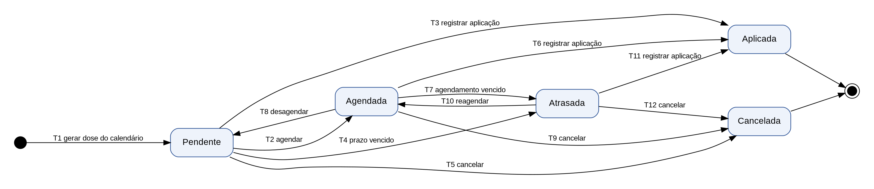
Fonte: Elaborado pelo autor (2026).

13.3. Referências
AGUIAR, F.; CAROLI, P. Product Backlog Building: um guia prático para criação e refinamento de backlog para produtos de sucesso. Rio de Janeiro: Caroli, 2021.
BRASIL. Lei nº 13.709, de 14 de agosto de 2018. Lei Geral de Proteção de Dados Pessoais (LGPD). Brasília, DF: Presidência da República, 2018. Disponível em: https://www.planalto.gov.br/ccivil_03/_ato2015-2018/2018/lei/l13709.htm. Acesso em: 6 out. 2026.
BRASIL. Ministério da Saúde. Programa Nacional de Imunizações (PNI): Calendário Nacional de Vacinação. Brasília, DF: Ministério da Saúde, [s. d.]. Disponível em: https://www.gov.br/saude/pt-br/vacinacao/calendario. Acesso em: 6 out. 2026.
BREVO. Transactional email API: send a transactional email. [S. l.]: Brevo, [s. d.]. Disponível em: https://developers.brevo.com/reference/sendtransacemail. Acesso em: 7 out. 2026.
DYNOWSKI, L.; DULAK, M. Dominando estilos de APIs: compreendendo as vantagens e desvantagens dos principais estilos de APIs e escolhendo as soluções corretas. São Paulo: Novatec, 2025.
EXPO. Audio (expo-audio). [S. l.]: Expo, [s. d.]. Disponível em: https://docs.expo.dev/versions/latest/sdk/audio/. Acesso em: 7 out. 2026.
FACULDADE DE TECNOLOGIA DE VOTORANTIM. Projeto Interdisciplinar VI (PI-VI): Curso Superior de Desenvolvimento de Software Multiplataforma. Versão 1.0. Votorantim: Fatec Votorantim, 2026.
MICROSOFT. Azure AI Speech: documentação. Redmond: Microsoft, [s. d.]. Disponível em: https://learn.microsoft.com/azure/ai-services/speech-service/. Acesso em: 7 out. 2026.
MICROSOFT. Azure Functions: plano Flex Consumption. Redmond: Microsoft, [s. d.]. Disponível em: https://learn.microsoft.com/azure/azure-functions/flex-consumption-plan. Acesso em: 7 out. 2026.
NATIONAL INSTITUTE OF STANDARDS AND TECHNOLOGY. NIST Special Publication 800-63B: digital identity guidelines, authentication and lifecycle management. Gaithersburg: NIST, 2017. Disponível em: https://pages.nist.gov/800-63-3/sp800-63b.html.
OWASP FOUNDATION. OWASP Top 10:2021. [S. l.]: OWASP, 2021. Disponível em: https://owasp.org/Top10/.
WORLD WIDE WEB CONSORTIUM. Web Content Accessibility Guidelines (WCAG) 2.1. [S. l.]: W3C, 2018. Disponível em: https://www.w3.org/TR/WCAG21/. Acesso em: 6 out. 2026.
Nota: as referências sem data de acesso (NIST e OWASP) devem ter a data de acesso preenchida pelo autor.

